**Rappel sur :**

**Electronique de puissance**

# 1-2- Exemple de montage redresseur : le pont de Graëtz monophasé

Ce pont nécessite quatre diodes.

La tension d’alimentation u(t) est alternative :

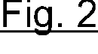

* Analyse du fonctionnement

On suppose que la charge est une résistance R.

a- tension d’entrée positive D1 et D3 conduisent : v = u

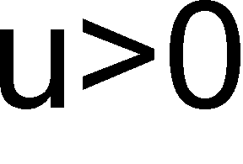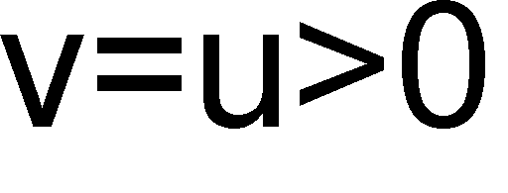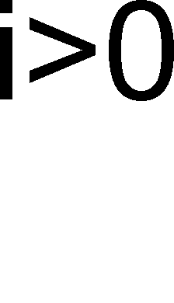

b- tension d’entrée négative D2 et D4 conduisent : v = -u

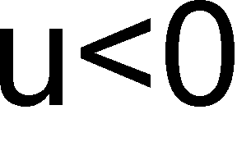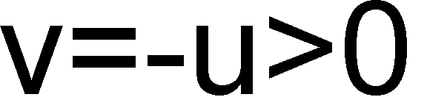

Le pont de Graëtz permet de " redresser " une tension : v =|u|

La tension de sortie est " continue " : elle ne change pas de signe.

# 1-2- Application : alimentation continue alimentée par le secteur

Le circuit se compose d'un transformateur monophasé suivi d'un pont de Graëtz :

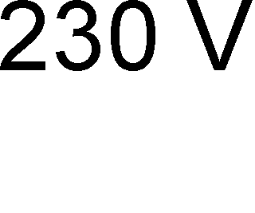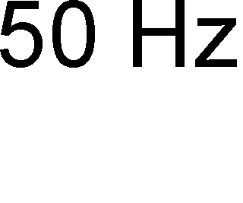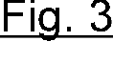

On suppose le transformateur parfait :

u2(t)

Fig. 4

+

+

0

t

-

-

v(t)

+

+

+

+

0 t

T/2

T

u2(t) = mV u1(t)

avec mV le rapport de transformation à vide.

* Pour une charge résistive :
  + Valeur moyenne de la tension de sortie

 v   2vˆ

❐

A.N. transformateur 230 V / 6 V

vˆ 

uˆ 2 

2U2

 8,5 V

 v  

2vˆ

❐

 5,4 V

* Condensateur de " découplage "

On ajoute un condensateur de forte capacité aux bornes de la résistance :

A

Fig. 5a

C

+

R

B

Le condensateur de découplage permet de lisser la tension de sortie :

10



v(t)

(1) (2)

0

t

1. charge
2. décharge

Fig. 5b

ondulation

Pour un lissage satisfaisant, il faut choisir C de façon que RC >> T. Taux d'ondulation :

v 

vˆ

1

2RCf

A.N.

R = 47 , C = 3300 µF, f = 50 Hz

⇒ taux d'ondulation de 6 %

⇒ ondulation v = 0,5 V (8,0 < v < 8,5 V)

11

# 2- Redressement commandé

On utilise des thyristors.

# 2-1- Exemple de redresseur commandé : le pont mixte symétrique monophasé

La charge est ici un moteur à courant continu qui consomme un courant I (supposé constant) :

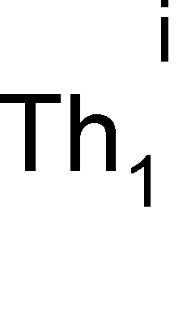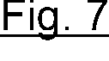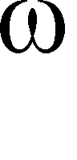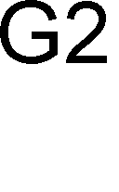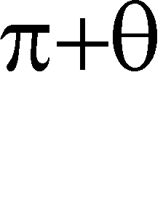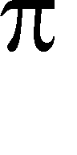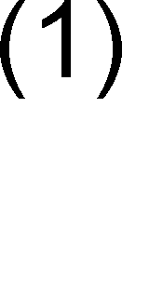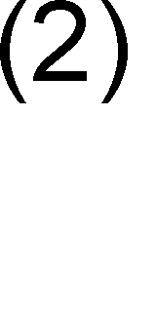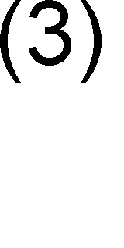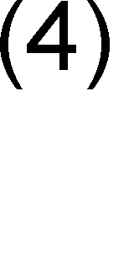

16

* 1. Chronogrammes

Le circuit de commande des thyristors permet de régler *l'angle de retard à l'amorçage*

*.*

* Analyse du fonctionnement

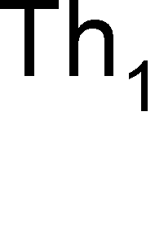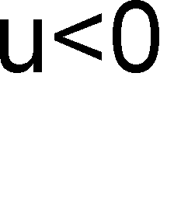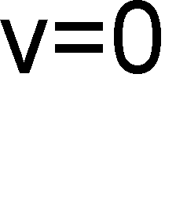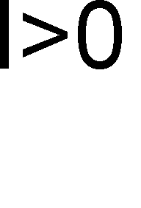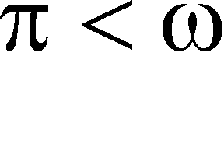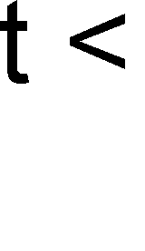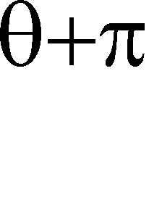

* Phase 1 : à l'instant t = , on amorce Th1 :

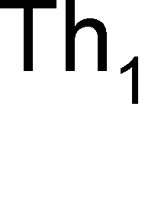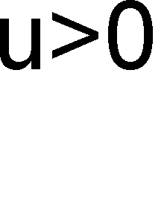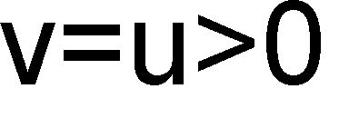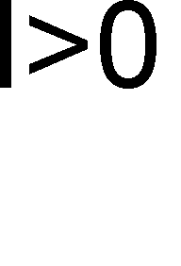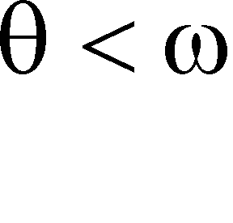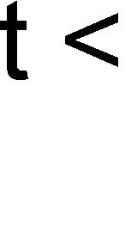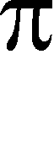

- Phase 2 : à l'instant t = , u devient négative. D2 se bloque et D1 devient conductrice :

C'est une phase de " roue libre ” (la bobine du moteur se décharge).

* Phase 3 : à l'instant t =  + , on amorce Th2 :

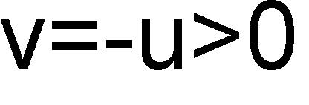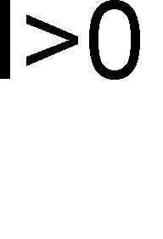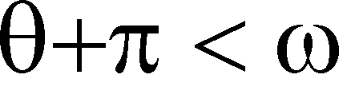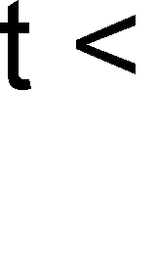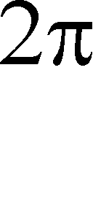

* Phase 4 : à l'instant t = 2, phase de roue libre :

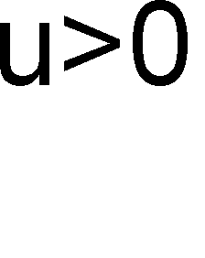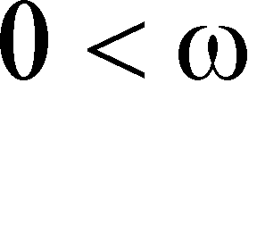

* Application : variation de vitesse d'un moteur à courant continu

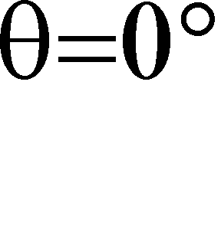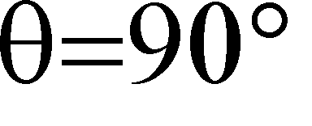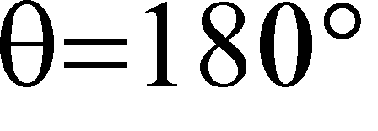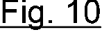

On montre que :

 v   vˆ (1 cos )

❐

2

avec :

vˆ  uˆ  U

Pour un moteur à courant continu à excitation constante : vitesse de rotation  tension d'induit

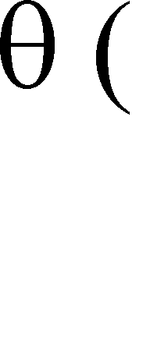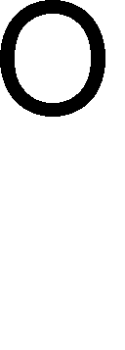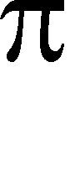

# Les résultats vus dans le chapitre consacré à la machine à

**courant continu restent valables en prenant pour la tension d'induit sa valeur moyenne :**

  < tension d'induit >

  (1 + cos)

L'angle de retard à l'amorçage  commande la vitesse de rotation :